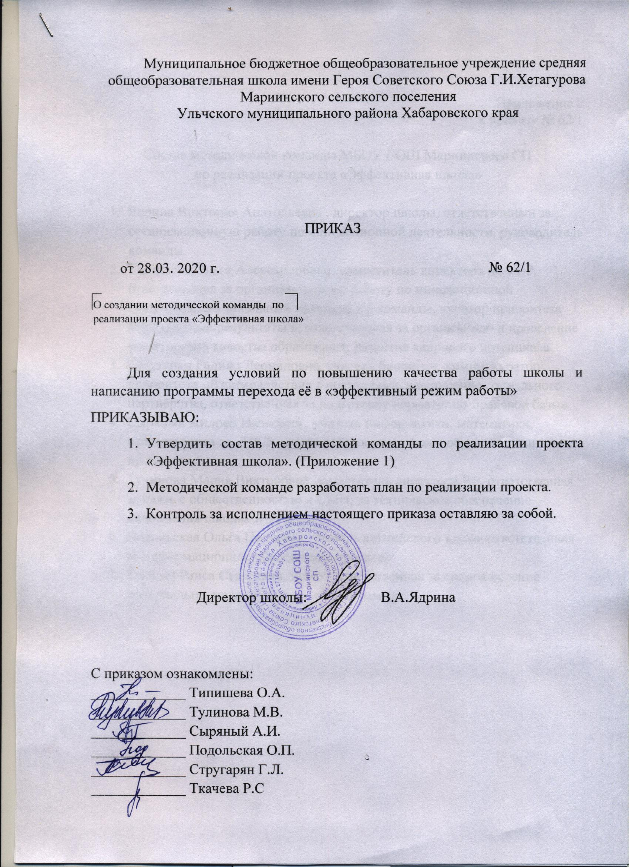

Муниципальное бюджетное общеобразовательное учреждение средняя общеобразовательная школа имени Героя Советского Союза Г.И.Хетагурова Мариинского сельского поселения
Ульчского муниципального района Хабаровского края

ПРИКАЗ

от 28.03. 2020 г. № 62/1

О создании методической команды по реализации проекта «Эффективная школа»

Для создания условий по повышению качества работы школы и написанию программы перехода её в «эффективный режим работы»
ПРИКАЗЫВАЮ:
- Утвердить состав методической команды по реализации проекта «Эффективная школа». (Приложение 1)
- Методической команде разработать план по реализации проекта.
- Контроль за исполнением настоящего приказа оставляю за собой.

Директор школы: В.А.Ядрина

С приказом ознакомлены:
_____________ Типишева О.А.
_____________ Тулинова М.В.
_____________ Сыряный А.И.
_____________ Подольская О.П.
_____________ Стругарян Г.Л.
_____________ Ткачева Р.С

Приложение 2
к приказу № 62/1

Состав методической команды МБОУ СОШ Мариинского СП
по реализации проекта «Эффективная школа»

- Ядрина Виктория Анатольевна , директор школы, ответственный за организационную работу по инновационной деятельности, руководитель команды.
- Типишева Ольга Александровна , заместитель директора по УВР, ответственная за организационную работу по инновационной деятельности – школьный координатор команды, куратор приоритета «Предметные результаты », ответственная за организацию и проведение мониторинга качества образования, развития кадрового потенциала.
- Стругарян Галина Леонидовна, учитель биологии, химии, куратор приоритета «Взаимодействия с родителями, расширение социального партнёрства, ответственная за подготовку нормативно-правовой базы»
- Сыряный Андрей Иванович , учитель информатики, математики, ответственная за «ИКТ – компетенции участников образовательного процесса»,
- Тулинова Мария Викторовна ,заместитель директора ВР, ответственная за связь с общественностью и СМИ; за техническое обеспечение наполнения школьного сайта.
- Подольская Ольга Павловна, учитель английского языка, ответственная за информационное обеспечение проекта.
- Ткачева Раиса Сергеевна, завхоз, ответственная за сопровождение материально-технической части программы.

